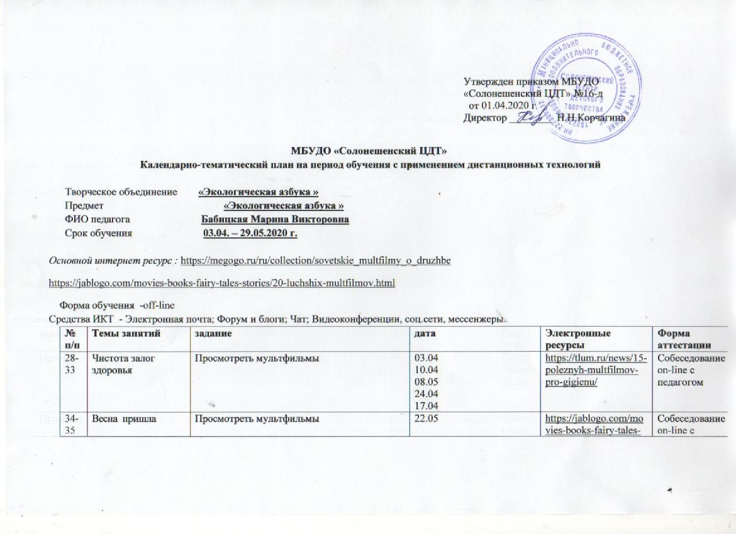
34-35 | Весна пришла | Просмотреть мультфильмы | 22.05 | https://jablogo.com/movies-books-fairy-tales-stories/20-luchshix-multfilmov.html  https://megogo.ru/ru/collection/sovetskie_multfilmy_o_druzhbe | Собеседование on-line с  педагогом
36 | Итоговое занятие | консультация | 15.05  29.05 |  | Собеседование on-line с  педагогом

